Zadanie domowe 2 Dawid Lipiak 268485

Wykresy zostały wygenerowane za pomocą danych z plików, w których znajdowały się wyniki eksperymentów – po 50 powtórzeń dla poszczególnych ilość urn przyjmujących wartości od 1000 do 100 000. Program napisany w języku c++ obliczał powyższe rezultaty wykorzystując ”poprawny” generator liczb losowych - Mersenne Twister. Wyniki zostały odczytane przez program w pythonie i zostały na ich podstawie wygenerowane wykresy.

a) Moment pierwszej kolizji

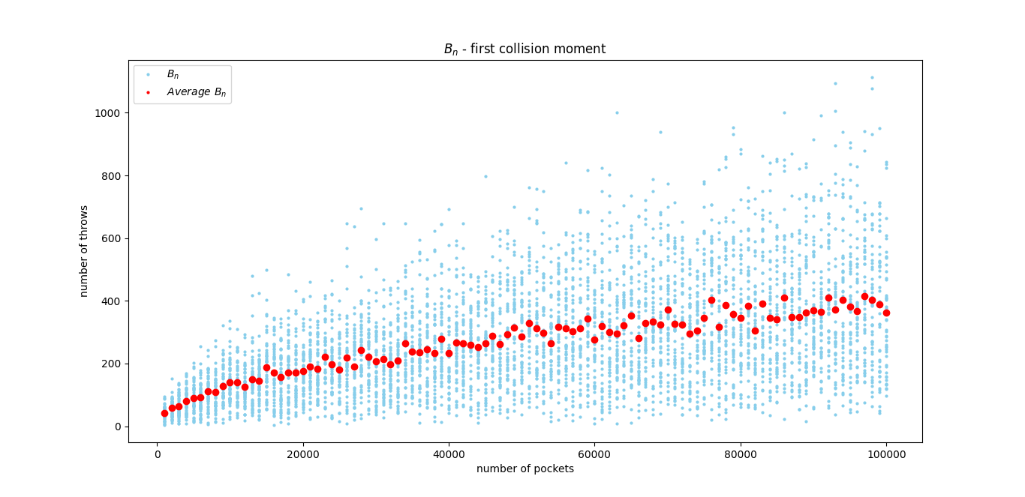Przedstawiony poniżej wykres ukazuje ile potrzebujemy wrzucić kul do urn, aby napotkać urnę w której znajduję się już kula. Widzimy, że koncentracja wyników wokół wartości średniej dla poszczególnych n maleje wraz ze wzrostem liczby n. Zauważyć można też, że przyrost średniej potrzebnej liczby rzutów do otrzymania pierwszej kolizji względem liczby urn jest nie wielki, ukazane jest to na wykresie .

